Презентация -https://prezi.com/p/zhbalhay1pl8/?present=1
Project Management Documentation
Този документ описва организацията на·екипите, управлението на задачите и използването на Jira по време на разработката на уеб приложение за градския транспорт на Пловдив.↵

1. Организация на екипите
Проектът се изпълнява по гъвкава (Agile/Scrum) методология. Екипът е разделен по роли, като всяка роля има ясно дефинирани отговорности.
- Project Manager: планиране на спринтове, координация, следене на напредъка
- Product Owner: дефиниране и приоритизиране на user stories
- Developer 1: backend разработка
- Developer 2: frontend разработка
- QA: тестване и контрол на качеството

2. Управление на проекта чрез Jira
Jira се използва като основен инструмент за управление на задачите. Проектът е организиран чрез Space, който комбинира борд, backlog и спринтове.

3. Epics, User Stories и Tasks
Работата е структурирана йерархично:
- Epics: големи функционални модули (Ticketing System, Real-time Bus Tracking, Arrival Times, Admin Panel)
- User Stories: функционални изисквания от гледна точка на потребителя
- Tasks: конкретни имплементационни и тестови дейности
- Story Points: използвани за оценка на относителната сложност и усилие, необходими за изпълнение на дадената задача (1,2,3,4,5..,8)
Всеки task е асоцииран към съответна story и epic, оценен със story points и разпределен към конкретна роля.

4. Jira Board и Sprint организация
Проектът използва стандартен Scrum workflow:
To Do → In Progress → In Review → Done
Задачите се планират в спринтове с фиксиран период. Статусите и визуализацията на борда позволяват ясен контрол върху напредъка.

5. Визуализации от Jira
Следващите изображения показват реалната организация на проекта в Jira:
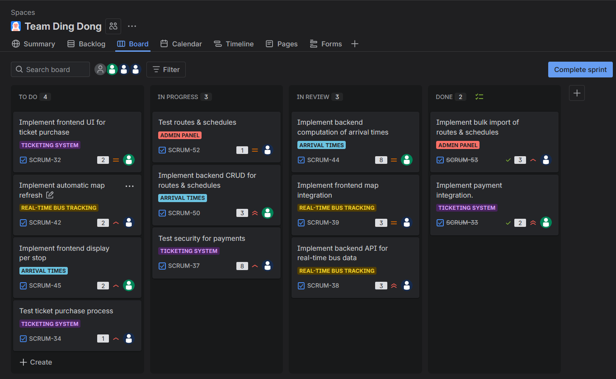
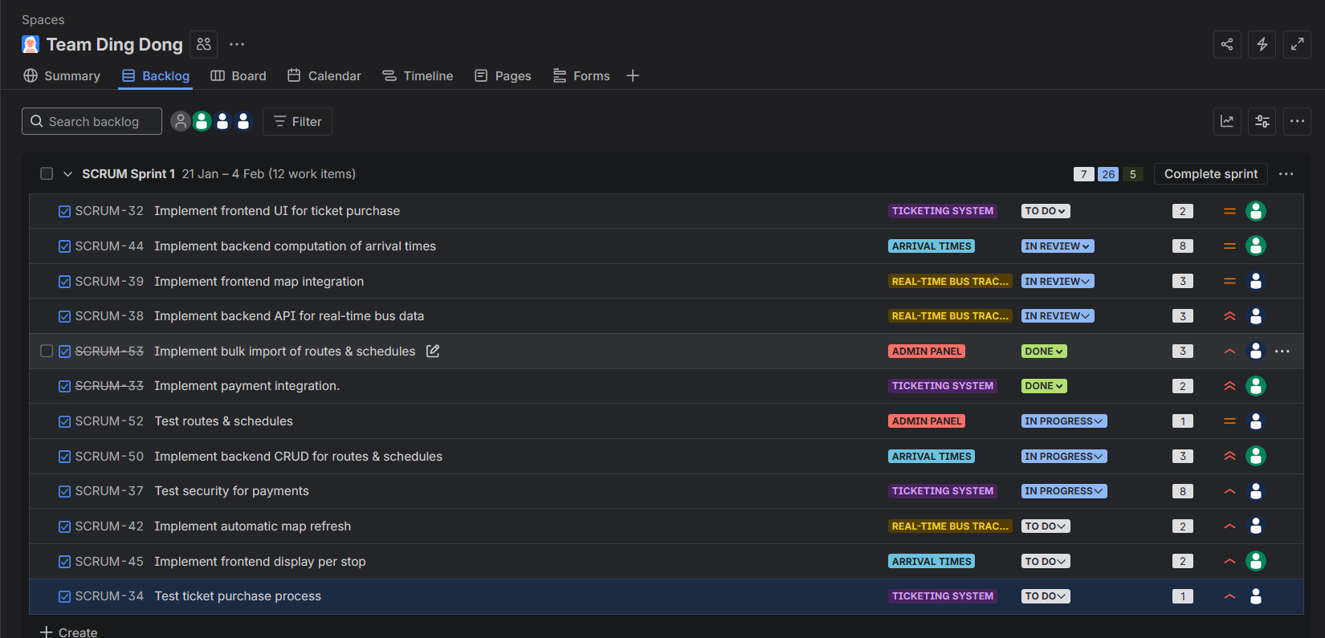
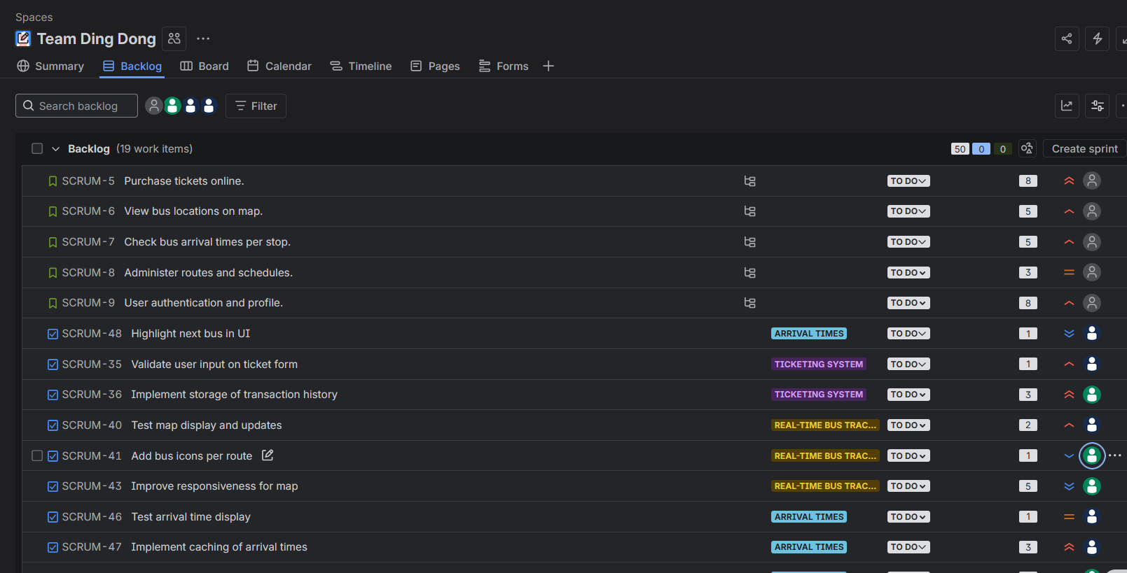

6. Заключение
Избраната организация позволява ясно разпределение на отговорностите, добра проследимост на задачите и ефективна комуникация между ролите. Използването на Jira осигурява прозрачност и контрол през целия период на проекта.

